Ejercicio servicio FTP (6.0) de IIS (7.0). Windows 2008 Server.

- Arranca la máquina virtual Windows Server 2008.
- Inicia: “Administrador de Internet Information Services (IIS) 6.0”. Comprueba si el servicio web funciona correctamente ejecutando desde el navegador Explorer: http://server.daw2.net. Captura pantalla.

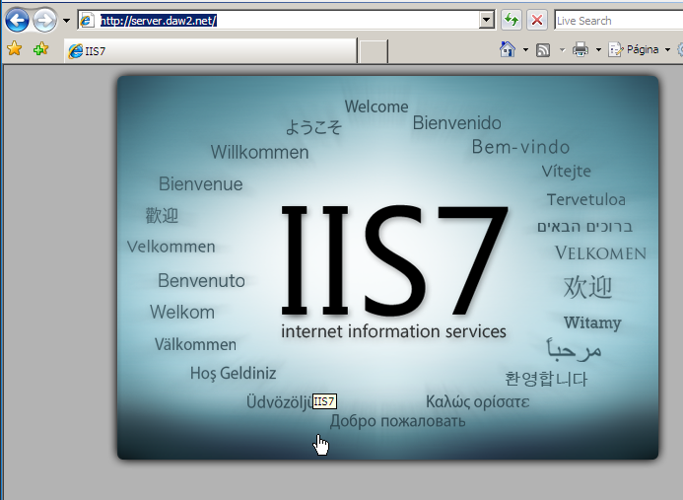

- Pruebas con el sitio FTP de defecto: Abre el menú Sitios FTP y pulsa el enlace que inicia la configuración FTP. Inicia el sitio (botón derecho sobre el sitio: Iniciar) Visualiza las características del sitio FTP creado por defecto: Default FTP Site, inicia el servicio si está detenido. Pulsa botón derecho: Propiedades. Captura pantalla, ¿en qué pestaña compruebas que está bien configurada la IP del servidor FTP y el puerto?

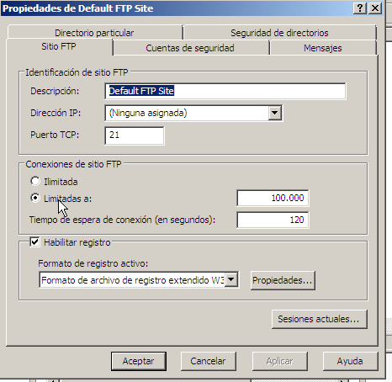

- Aumenta el tiempo de espera de conexión al doble de lo que indica

- ¿En qué pestaña compruebas cuál es la carpeta asociada al sitio FTP de defecto?.Escribe qué tipo de acceso es el que se establece, por defecto, para todos los usuarios del dominio. Captura pantalla.

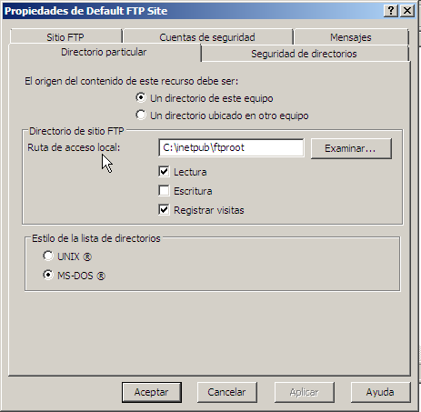

- ¿En qué pestaña compruebas si se permite el acceso anónimo? ¿cuál es la cuenta de usuario utilizada para el acceso anónimo? Visualiza las propiedades de esta cuenta, en usuarios y equipos de AD y a qué grupos de usuario pertenece esta cuenta. Captura pantalla.

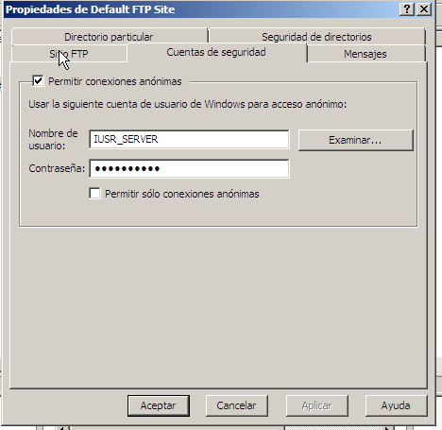

- Localiza en qué pestaña puedes configurar un mensaje de bienvenida al realizarse la conexión FTP. Escribe un mensaje.
- Visualiza los Permisos de la carpeta c:\intepub\ftproot. Captura pantalla.
¿pueden los usuarios del dominio grabar archivos (put) en el sitio de defecto? ¿por qué? No, porque no tiene permisos de escritura

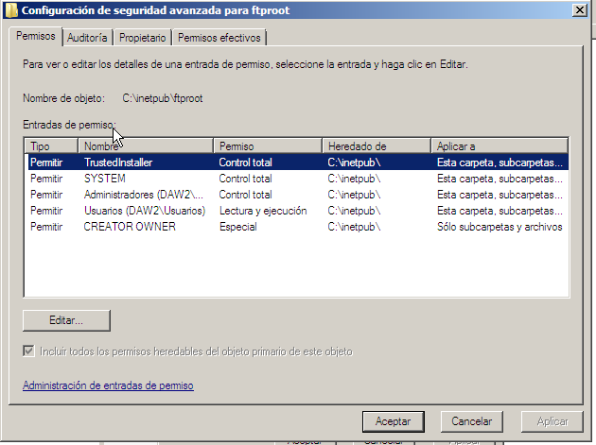
- Abre el sitio FTP. Crea un archivo de texto: “prueba.txt”. Crea una carpeta: “docs” con los permisos por defecto (lectura y mostrar). Crea otra carpeta: “publica” y establece Control total, para todos los usuarios.
- Acceso anónimo al sitio FTP de defecto: Abre una consola del sistema e inicia una conexión FTP al servidor: ftp server.daw2.net, con la cuenta de usuario: anonymous
- Una vez conectados, ejecuta los comandos que visualizan el directorio activo en el que estás conectado en el servidor y el directorio activo en el equipo local.
- Visualiza el contenido de cada uno de los 2 directorios.
- Descarga el archivo: “prueba.txt”, desde el sitio FTP, al directorio local. Comprueba que se ha descargado. Visualiza su contenido, en el equipo local, sin salir de la sesión ftp. Captura pantalla.

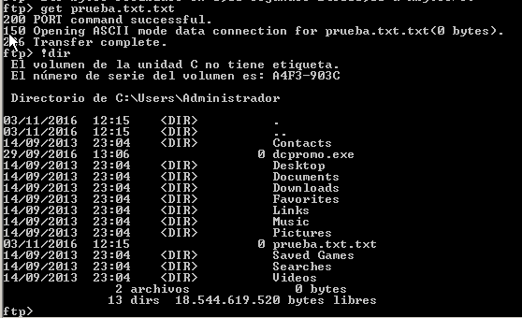

- Cambia el directorio remoto a la carpeta: “docs” del servidor, e intenta subir el archivo descargado:”prueba.txt” a dicha carpeta.
- Cambia el directorio remoto a la carpeta “pública” e intenta subir el archivo descargado:”prueba.txt” a dicha carpeta. Captura pantalla.

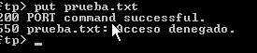

- Activa el acceso de escritura para el sitio FTP y vuelve a realizar la subida del archivo. Comprueba que se ha subido. Captura pantalla.

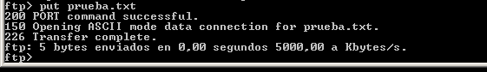

- Intenta subir el archivo a la carpeta “docs”. ¿qué permiso le falta?

Escritura

- En Propiedades del sitio FTP, pulsa el botón sesiones para visualizar las sesiones iniciadas actualmente.
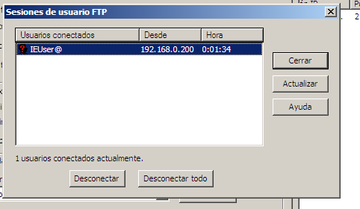
- Abre el navegador Explorer y ejecuta: ftp://server.daw2.net Captura pantalla. Comprueba que se pueden visualizar y también descargar los archivos.. Visualiza y descarga uno de ellos (desde el navegador se está utilizando la cuenta de usuario anónimo). Captura pantalla.

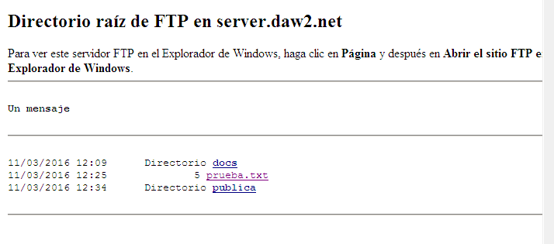

- Acceso privado al sitio FTP de defecto: Abre una consola del sistema e inicia una conexión FTP al servidor: ftp server.daw2.net, con la cuenta de un usuario del dominio, por ejemplo: “alumno”. Repite las preguntas 11 y 12.
- Arranca el cliente XP, inicia sesión en el equipo local. Realiza una conexión FTP con el Server, con una cuenta de usuario del dominio daw2.net. Captura pantalla.
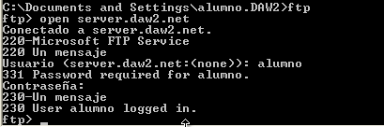
- Repite las preguntas 13, 14.
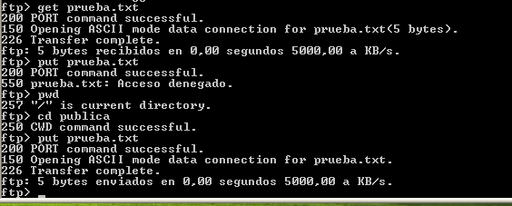
- Arranca el equipo fedora. Inicia una conexión FTP. Comprueba que se realiza la conexión pero no nos deja transferir datos. (Algunos clientes, como fedora, inician una conexión pasiva con el servidor, éste le debe proporcionar un puerto de datos aleatorio diferente dell 20 y superior a 1024). Para que este puerto de datos se abra en el cortafuegos de Windows hay que ejecutar el comando: c:\netsh advfirewall set global statefulftp enable.
- Descarga, ahora, el archivo: “prueba.txt”. Compruébalo.
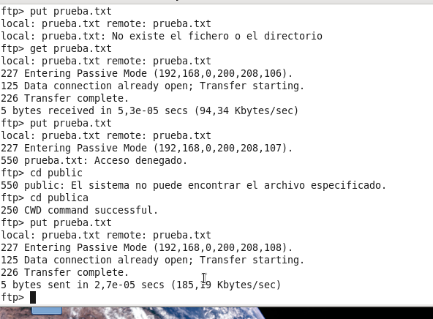
- Abre un navegador y accede al servidor FTP. Captura pantalla.
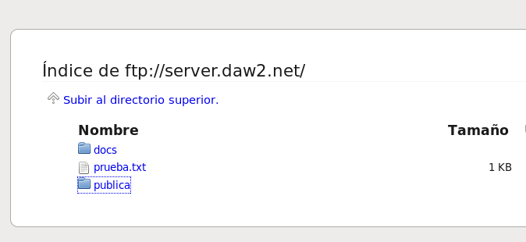
- Abre la herramienta gráfica gftp (o FileZilla) desde el equipo en el que esté instalada y conéctate al servidor FTP Windows server. Descarga y sube algún archivo. Captura pantalla.
